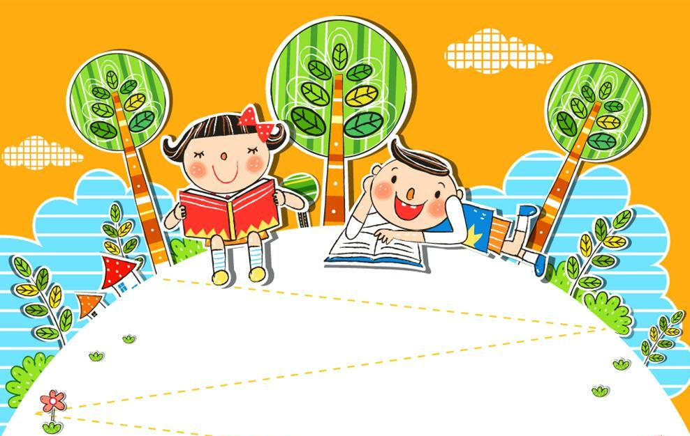

桌住親情，喜閱平安
1.家長陪伴孩子們優遊書畫！
2.桌遊培養孩子好的專注和思緒！



活動時間：106年06月02日(五)19：00 - 20：00
活動地點：北竿塘岐附幼-彩虹班教室
參加對象：歡迎家長、老師或其他有興趣的相關人員親子一同參與。

